气候为国民经济建设服务
气候为党政领导决策提供依据

锡盟地区气候影响评价
2023年夏季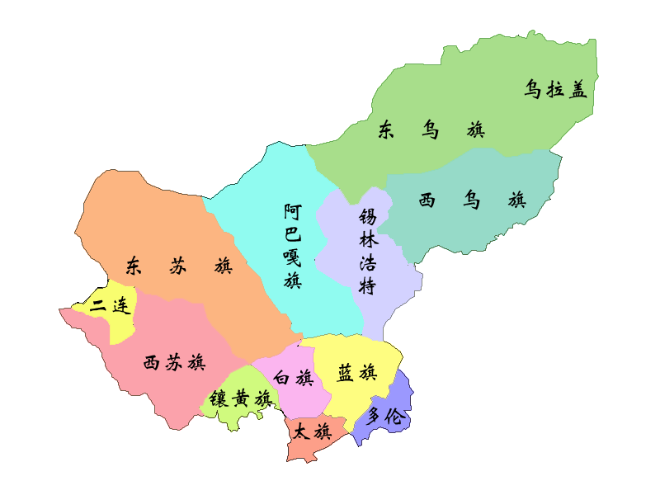
锡林郭勒盟气象局
2023年9月7日
目 录

一、气候概况 1
（一）气温 1
（二）降雨 2
（三）日照 4
（四）大风 5
二、主要天气气候事件及影响 5
（一）高温天气 5
（二）暴雨洪涝和冰雹 6
（三）干旱 6
三、气候对各行业的影响评价 6
（一）气候与牧业 6
（二）气候与农业 7
（三）气候与旅游 8
四、2023年秋季（2023年9月至11月）短期气候预测 8
附录：资料来源及说明 10

锡林郭勒盟
2023年夏季气候影响评价

（2023年第11期 ）
摘要：2023年夏季（6～8月）气温正常，降雨偏少，大风日数多，日照正常。气温位居1961年以来历史同期第6高。夏季降雨分布不均，大部地区出现不同程度气象干旱。7至8月对流天气增多，部分旗县出现暴雨洪涝、冰雹灾害给农牧业生产带来不利影响。

一、气候概况

（一）气温
全盟平均气温21.0℃，较常年同期偏高0.9℃，较去年同期偏高0.7℃，气温位居1961年以来历史同期第6高。南部地区平均气温18.8～19.9℃，北部地区20.7～23.7℃，与常年同期相比偏高1～2℃。与去年同期相比乌拉盖接近常年，其余地区偏高1℃。正蓝旗平均气温为1961年以来历史同期第2高，其余地区为第3～8高。利用气温评价指标对全盟夏季平均气温进行等级评价为正常。

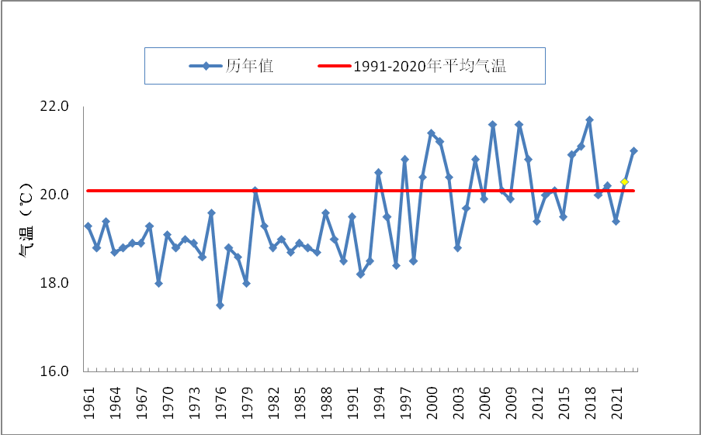
图1 1961-2023年夏季锡林郭勒盟平均气温变化（℃）
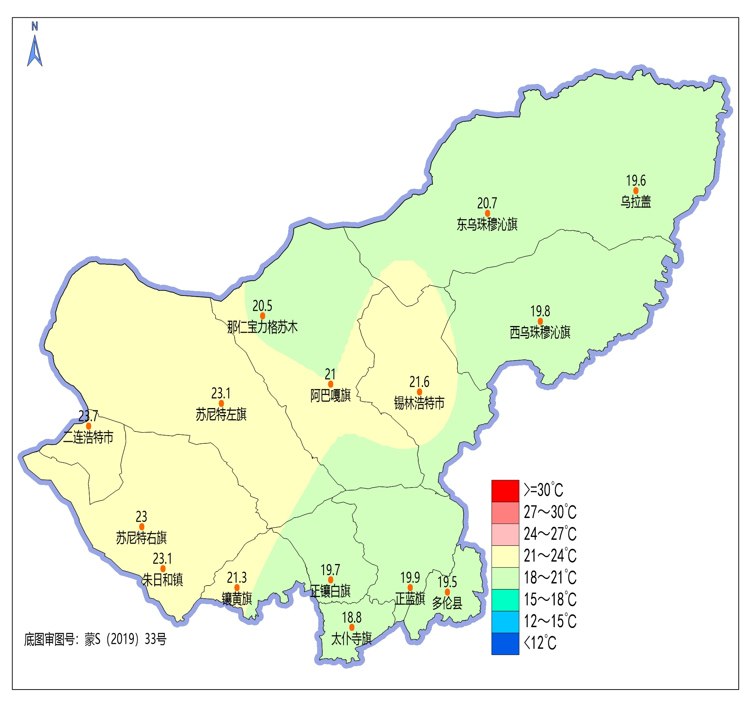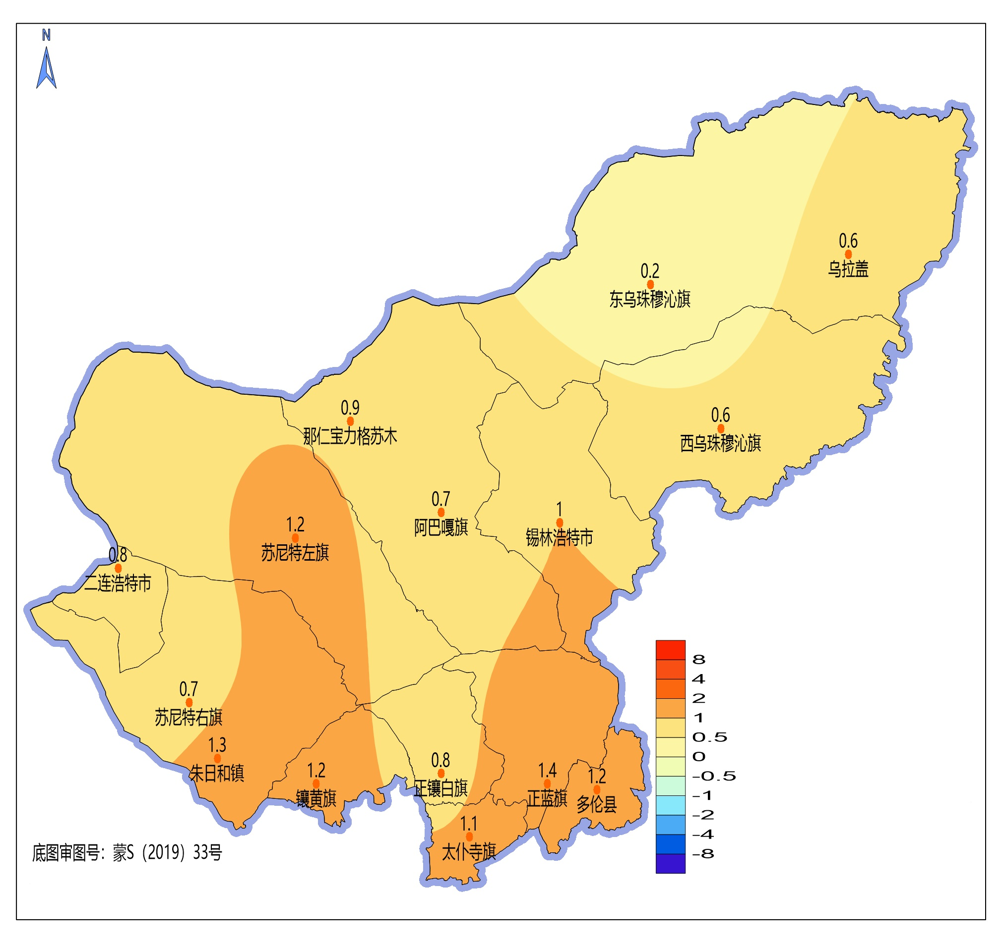
图2 2023年夏季锡林郭勒盟平均气温（℃） 图3 2023年夏季锡林郭勒盟平均气温距平（℃）

（二）降雨
全盟平均降雨量131.8毫米，较常年同期偏少25%，较去年同期偏少18%。西北部地区降雨量25.9～95.5毫米，其余地区降雨量102.0～267.3毫米。与常年同期相比乌拉盖偏多24%，西乌珠穆沁旗和东乌珠穆沁旗接近常年，其余地区偏多16%～71%。与去年同期相比苏尼特右旗偏多39%，东乌珠穆沁旗、西乌珠穆沁旗、正蓝旗、阿巴嘎旗接近去年同期，其余地区偏少15%～73%。二连浩特降雨量位居1961年以来历史同期最少，苏尼特左旗、正蓝旗、多伦县第5少，锡林浩特、正镶白旗第8少，太仆寺旗第9少。利用降水评价指标对全盟夏季降水进行等级评价为偏少。
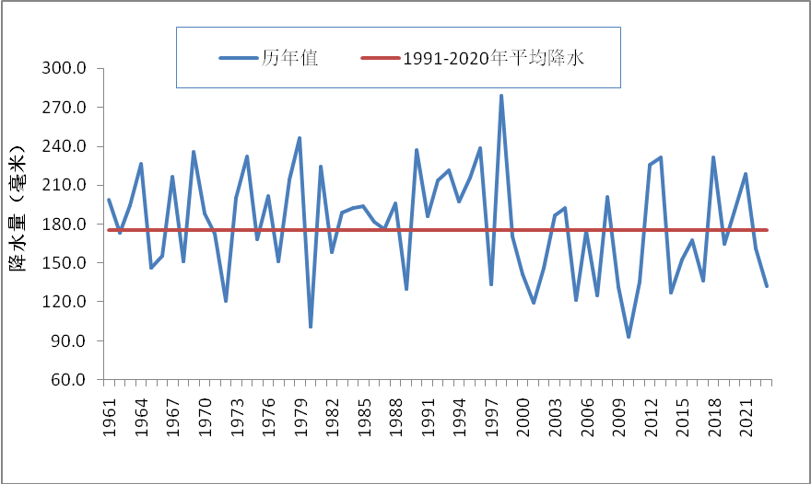
图4 1961-2023年夏季锡林郭勒盟降水量变化（毫米）
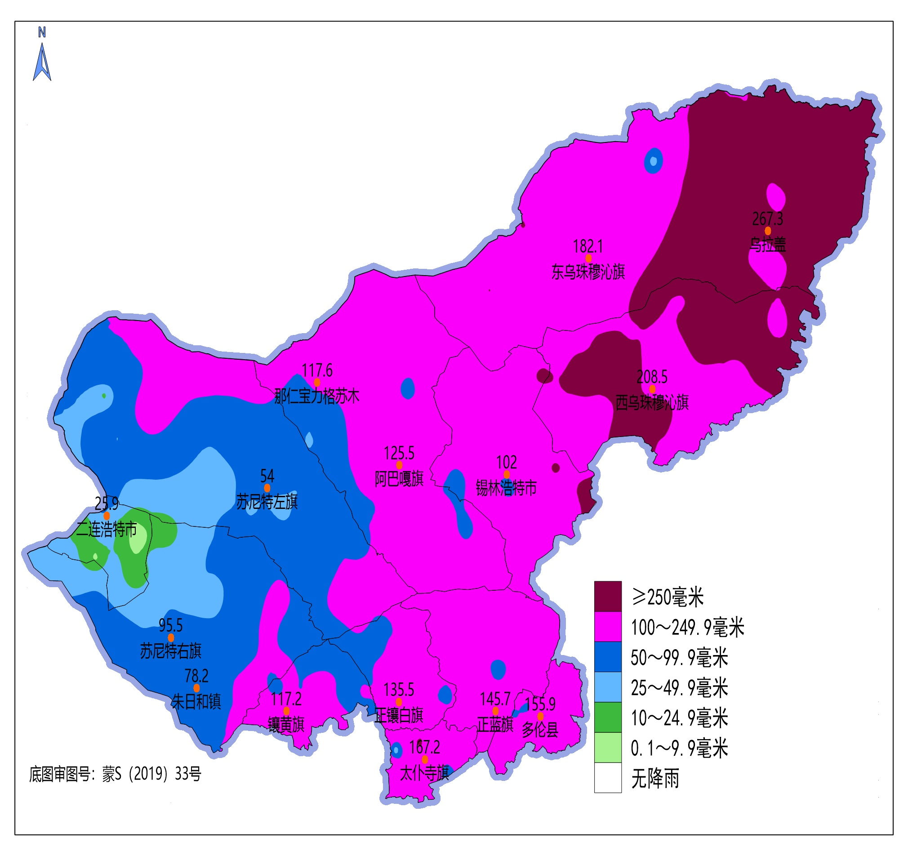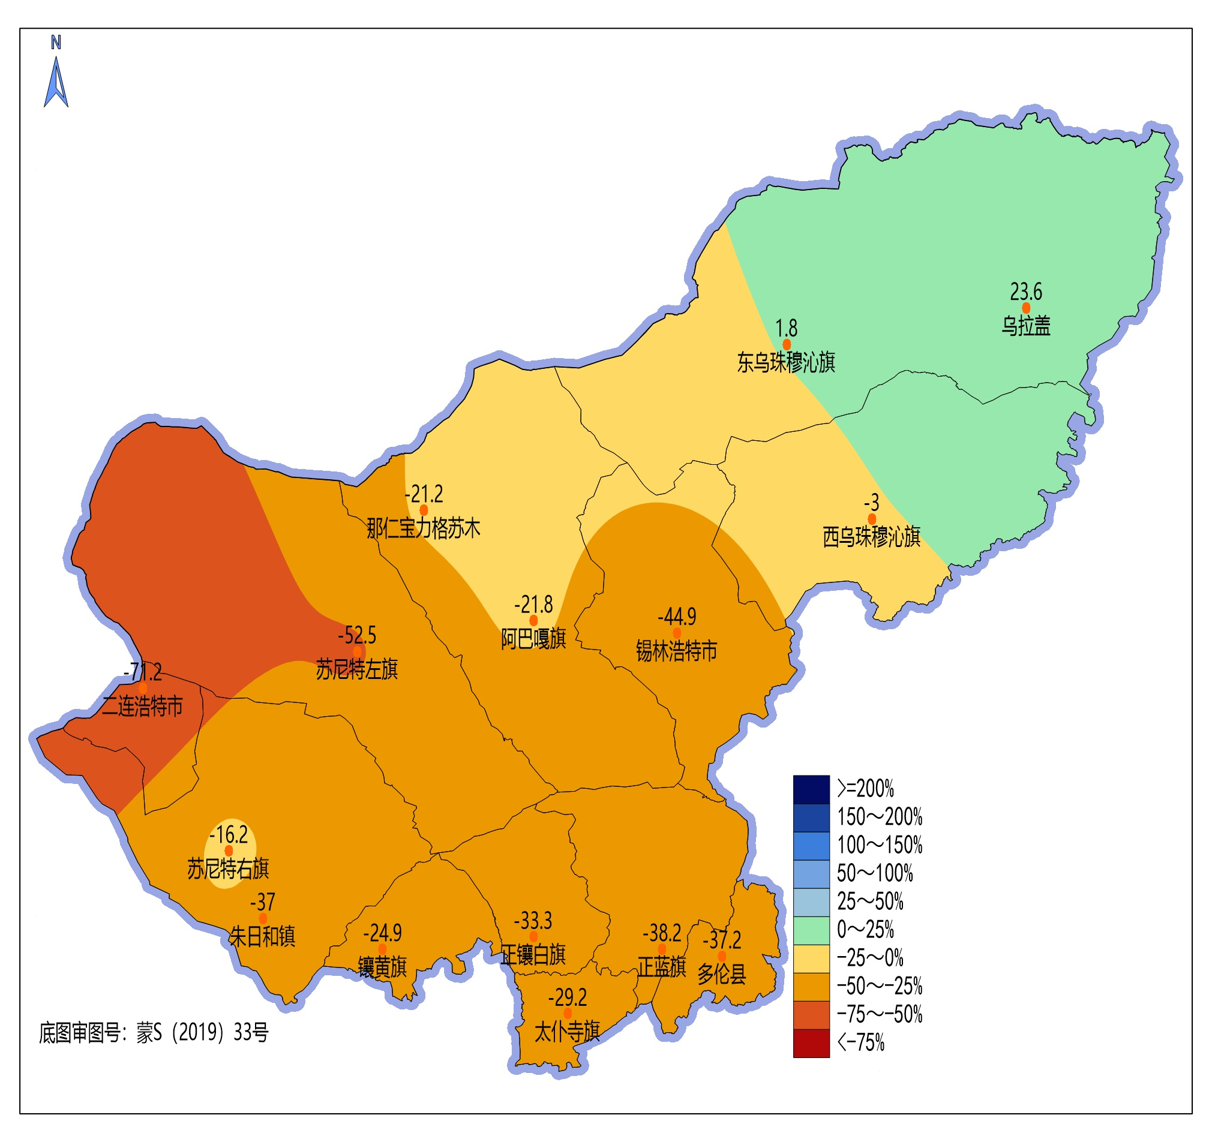
图5 2023年夏季锡盟降雨量（毫米） 图6 2023年夏季锡盟降雨量距平百分率（%）

（三）日照
全盟各地日照时数670～933小时，与常年同期相比西北部地区偏多1～3小时，阿巴嘎旗接近常年，其余地区偏少1～19小时，与去年同期相比东北部地区及多伦县、正蓝旗偏少3～7小时，阿巴嘎旗接近去年，其余地区偏多1～10小时。
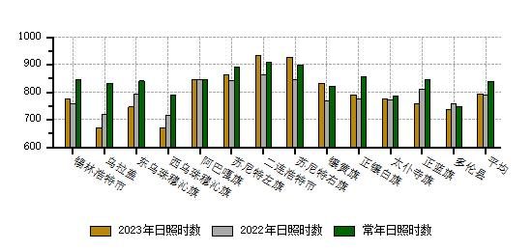
图7 2023年夏季锡林郭勒盟各地日照时数（小时）

（四）大风
各地大风日数2～31天，与常年同期相比东北部地区及锡林浩特、镶黄旗、苏尼特左旗偏少1～5天，其余地区偏多1～19天。与去年同期相比太仆寺旗、苏尼特左旗偏少1～3天，其余地区接近常年或偏多1～8天。
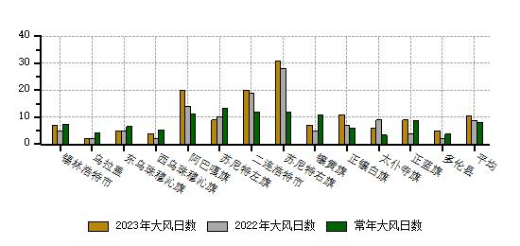
图8 2023年夏季锡林郭勒盟各地大风日数（天）

二、主要天气气候事件及影响

（一）高温天气
高温日数较常年偏多，北部地区高温日较常年同期偏多3～10天，南部地区接近常年同期。6月中旬（14-18日）和下旬（22-24日）出现持续高温天气，6月中旬的高温天气为近30年历史同期最强高温天气。

（二）暴雨洪涝和冰雹
7至8月对流天气多，局地暴雨、短时强降水多发。锡林浩特、西乌珠穆沁旗、镶黄旗、多伦县出现暴雨洪涝灾害，灾害造成牲畜死亡，道路被冲损坏，草场农田冲毁，房屋不同程度损毁，直接经济损失2837.45万元。
多伦县境内出现冰雹灾害，造成392户1152人受灾，农作物受灾面积2586公顷，直接经济损失560万元。

（三）干旱
6月上旬至中旬降雨少，中旬出现近30年最强的高温天气，加剧旱情发展，至6月下旬，全盟大部有中度以上干旱，东北部和西北部有重旱。7月中旬和上旬出现持续降雨天气，东北部地区缓解，下旬西部和南部降雨少，旱情持续，西部地区有中度以上干旱，南部地区有轻度以上干旱。8月，降雨分布不均，大部地区降雨偏少，旱情持续，大部地区仍有中度以上干旱。

三、气候对各行业的影响评价

（一）气候与牧业
夏季，气温偏高，降雨分布不均，东北部地区降雨偏多，有利于牧草生长发育和牲畜抓膘，但局地出现强对流天气对牧事活动不利。其余地区降雨偏少，加之高温天气，墒情较差，牧草生长所需水分严重不足，不利于牧草生长。八月末监测场天然牧草高度为7～90厘米。同比去年，东部地区牧草高度基本持平，西部地区偏低5～14厘米，南部地区偏低1～15厘米，中部地区牧草高度基本持平。与近五年同期相比，东部地区牧草高度偏低2～6厘米，西部地区偏低10～12厘米，南部地区偏低1～21厘米，中部地区牧草高度基本持平。
天然牧草产量与去年同期相比，锡林浩特市和太仆寺旗偏高226～250千克/公顷，镶黄旗、正蓝旗和苏尼特左旗基本持平，其余地区偏低165～5038千克/公顷。自然放牧状态下，8月末观象台野外试验研究基地放牧绵羊月内体重绝对增长量为167.7克/日，比常年同期多增了58.0克/日。

（二）气候与农业
夏季，大部农区气温接近常年或略高，有利于作物后期干物质积累；东北部地区降水量级较大，有效缓解或解除了前期的旱情，但南部部分农区持续晴热雨少，墒情偏差，对旱地作物正常生长不利；部分地区出现强对流天气引发的暴雨、洪涝、和冰雹灾害，导致部分地区作物受灾。整体来看，夏季主要农区水热匹配较差，墒情较差，农业气象条件总体弊多于利。

（三）气候与旅游
今夏气温适宜、空气清爽。全盟旅游气候舒适度等级以A级为主，适宜旅游。6月旅游气候舒适度指数（温湿指数）在16.3～19.7之间，适宜旅游。7月旅游气候舒适度指数（温湿指数）在18.0～20.8之间，适宜旅游。8月旅游气候舒适度指数（温湿指数）在16.3～20.7之间，适宜旅游。全盟11个4A级旅游景点气候舒适度等级见表2。
表2 6-8月4A级旅游景点舒适度等级
旅游景点 | 旅游舒适度等级 |  |  | 旅游景点 | 旅游舒适度等级
旅游景点 | 6月 | 7月 | 8月 | 旅游景点 | 6月 | 7月 | 8月
元上都遗址 | A | A | A | 布林泉景区 | A | A | A
贝子庙 | A | A | A | 太仆寺御马苑 | A | A | A
锡市马都核心区 | A | A | A | 二连浩特恐龙  地质公园 | A | A | A
蒙古罕城 | A | A | A | 二连浩特市国门  旅游景区 | A | A | A
乌兰五台景区 | A | A | A | 多伦湖景区 | A | A | A
乌拉盖九曲湾 | A | A | A

四、2023年秋季（2023年9月至11月）短期气候预测
进入秋季，副热带高压已经南撤，极地干冷空气加强，蒙古冷高压逐渐开始控制锡盟地区，雨季结束，气温明显下降，天气渐冷。牧草黄枯，农作物成熟，全盟普遍下霜，植被生长结束。
据统计，常年秋季全盟平均气温在1.2～6.0℃之间，降水量在22.2～81.8mm之间。主要气象灾害有：干旱、霜冻、大风寒潮等，这些灾害对晚田农作物，特别对蔬菜危害较大，同时对秋收和打、贮草及畜牧业也有负面影响。
据短期气候预测，预计秋季（9～11月）,全盟降水量较常年略少0～2成（0～20%），气温较常年略高0～1℃；初霜日期出现在9月中旬和下旬，较常年偏晚1-5天。秋季，降水偏少，大风日数增多，风干物燥，应注意防范森林草原火灾的发生。各有关部门要注意防范霜冻对农作物的影响，及早做好防霜冻准备工作。

编制单位：锡盟气象台
编写： 艳萍 董春艳 审核：王学强 签发：于长文
政务邮箱：气象台/锡林郭勒盟局/内蒙古区气象局/中国气象局
电话：8241684 2023年9月7日
报送：区局应急与减灾处、区局气候中心、盟委信息处
抄送：防汛办、生态办

附录：资料来源及说明
1. 资料来源
（1）气温、降水、日照等实时资料来自地面自动气象站资料。
（2）气温、降水、日照等历史资料来自地面气象信息化资料。
（3）气候平均值（累年值）以1991-2020年为基准。
（4）全盟15个国家级气象站。
（5）灾害灾情为不完全统计值，来源于各有关部门。
2. 说明
（1）气温使用气温距平△T评定：
3.0℃≤ △T 异常偏高
2.0℃≤ △T ＜3.0℃ 显著偏高
1.0℃≤ △T ＜2.0℃ 偏高
-1.0℃＜ △T ＜1.0℃ 正常
-2.0℃＜ △T ≤-1.0℃ 偏低
-3.0℃＜ △T ≤-2.0℃ 显著偏低
△T ≤-3.0℃ 异常偏低
（2）降水使用降水距平百分率△R%划分：
100%≤ △R% 异常偏多
50%≤ △R% ＜100% 显著偏多
25%≤ △R% ＜50% 偏多
-25%＜ △R% ＜25% 正常
-50%＜ △R% ≤-25%偏少
-80%＜ △R% ≤-50% 显著偏少
△R% ≤-80% 异常偏少
（3）日照使用日照时数距平△S评定：
100小时≤ △S 异常偏多
50小时≤ △S ＜100小时 显著偏多
20小时≤ △S ＜50小时 偏多
-20小时＜ △S ＜20小时 正常
-50小时＜ △S ≤-20小时 偏少
-100小时＜ △S ≤-50小时 显著偏少
△S ≤-100小时 异常偏少
- 区域气温等级评价采用国家标准（GB/T 35562-2017）。
- 旅游气候舒适度评价方法采用内蒙古自治区地方标准（DB15/T 1762-2019）。

